2024年本溪市残疾人联合会部门预算批复表

 | 
部门名称：本溪市残疾人联合会 |  |  | 
项 目 | 预算数 | 项 目 | 预算数
一、一般公共预算拨款收入 |  | 一、社会保障和就业支出 | 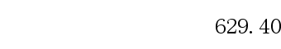
二、政府性基金预算拨款收入 |  | 二、卫生健康支出 | 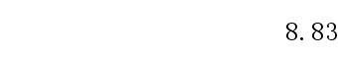
三、国有资本经营预算拨款收入 |  | 三、住房保障支出 | 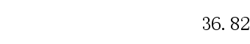
四、财政专户管理资金收入
五、单位资金收入
（一）事业收入
（二）事业单位经营收入
（三）上级补助收入
（四）附属单位上缴收入
（五）其他收入
本年收入合计 |  | 本年支出合计
上年结转结余 |  | 年终结转结余
收 入 总 计 |  | 支 出 总 计

 |  |  |  |  |  |  | 
表2 |  |  |  |  |  |  |  |  |  |  |  |  |  |  |  |  | 
部门名称：本溪市残疾人联合会 |  |  |  |  |  |  |  |  |  |  |  |  |  |  |  |  | 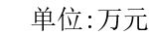
单位名称 | 总计 | 本年收入 |  |  |  |  |  |  |  |  |  |  | 上年结转结余
单位名称 | 总计 | 合计 | 一般公共预算 | 政府性基金预算 | 国有资本经营预算 | 财政专户管理资金 | 单位资金 |  |  |  |  |  | 合计 | 一般公共预算 | 政府性基金预算 | 国有资本经营预算 | 财政专户管理资金 | 单位资金
 |  |  |  |  |  |  | 小计 | 事业收入 | 事业单位经营收入 | 上级补助收入 | 附属单位上缴收入 | 其他收入
 | 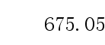 | 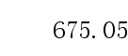 | 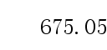 |  |  |  |  |  |  |  |  |  |  |  | 
本溪市残疾人联合会本级 | 424.62 | 424.62 | 424.62
本溪市残疾人服务中心 | 250.43 | 250.43 | 250.43

 |  |  |  | 

部门名称：本溪市残疾人联合会 |  |  |  |  |  | 
 | 科目名称 | 合计 | 基本支出 |  |  | 项目支出
 | 科目名称 | 合计 | 小计 | 人员经费 | 公用经费 | 项目支出
 |  |  | 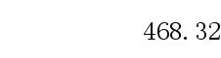 | 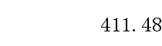 | 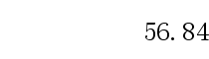 | 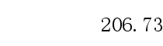
 | 社会保障和就业支出 | 629.40 | 422.67 | 365.83 | 56.84 | 206.73
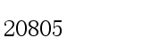 | 行政事业单位养老支出 | 48.30 | 48.30 | 48.30
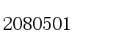 | 行政单位离退休 | 0.11 | 0.11 | 0.11
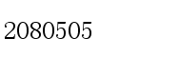 | 机关事业单位基本养老保险缴费支出 | 39.23 | 39.23 | 39.23
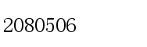 | 机关事业单位职业年金缴费支出 | 8.96 | 8.96 | 8.96
 | 抚恤 | 1.10 | 1.10 | 1.10
 | 伤残抚恤 | 1.10 | 1.10 | 1.10
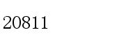 | 残疾人事业 | 579.28 | 372.55 | 315.71 | 56.84 | 206.73
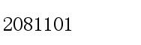 | 行政运行 | 168.79 | 168.79 | 127.50 | 41.29
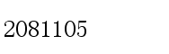 | 残疾人就业 | 50.00 |  |  |  | 50.00
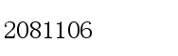 | 残疾人体育 | 35.95 |  |  |  | 35.95
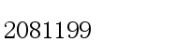 | 其他残疾人事业支出 | 324.54 | 203.76 | 188.21 | 15.55 | 120.78
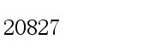 | 财政对其他社会保险基金的补助 | 0.72 | 0.72 | 0.72
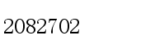 | 财政对工伤保险基金的补助 | 0.72 | 0.72 | 0.72

部门名称：本溪市残疾人联合会
 | 科目名称 | 合计 | 基本支出 |  |  | 项目支出
 | 科目名称 | 合计 | 小计 | 人员经费 | 公用经费 | 项目支出
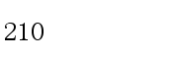 | 卫生健康支出 | 8.83 | 8.83 | 8.83
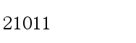 | 行政事业单位医疗 | 8.83 | 8.83 | 8.83
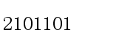 | 行政单位医疗 | 8.83 | 8.83 | 8.83
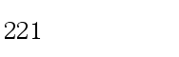 | 住房保障支出 | 36.82 | 36.82 | 36.82
 | 住房改革支出 | 36.82 | 36.82 | 36.82
 | 住房公积金 | 35.84 | 35.84 | 35.84
 | 购房补贴 | 0.98 | 0.98 | 0.98

部门名称：本溪市残疾人联合会
项 目 | 预算数 | 项 目 | 预算数
一、本年收入 |  | 一、本年支出
（一）一般公共预算拨款收入 |  | (一)社会保障和就业支出 | 629.40
（二）政府性基金预算拨款收入 |  | (二)卫生健康支出 | 8.83
（三）国有资本经营预算拨款收入 |  | (三)住房保障支出 | 36.82
二、上年结转
（一）一般公共预算拨款收入
（二）政府性基金预算拨款收入
（三）国有资本经营预算拨款收入

 |  |  |  |  |  | 

部门名称：本溪市残疾人联合会 |  |  |  |  |  | 
 | 科目名称 | 本年一般公共预算支出
 | 科目名称 | 合计 | 基本支出 |  |  | 项目支出
 | 科目名称 | 合计 | 小计 | 人员经费 | 公用经费 | 项目支出
 |  |  |  |  |  | 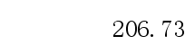
 | 社会保障和就业支出 | 629.40 | 422.67 | 365.83 | 56.84 | 206.73
 | 行政事业单位养老支出 | 48.30 | 48.30 | 48.30
 | 行政单位离退休 | 0.11 | 0.11 | 0.11
 | 机关事业单位基本养老保险缴费支出 | 39.23 | 39.23 | 39.23
 | 机关事业单位职业年金缴费支出 | 8.96 | 8.96 | 8.96
 | 抚恤 | 1.10 | 1.10 | 1.10
 | 伤残抚恤 | 1.10 | 1.10 | 1.10
 | 残疾人事业 | 579.28 | 372.55 | 315.71 | 56.84 | 206.73
 | 行政运行 | 168.79 | 168.79 | 127.50 | 41.29
 | 残疾人就业 | 50.00 |  |  |  | 50.00
 | 残疾人体育 | 35.95 |  |  |  | 35.95
 | 其他残疾人事业支出 | 324.54 | 203.76 | 188.21 | 15.55 | 120.78
 | 财政对其他社会保险基金的补助 | 0.72 | 0.72 | 0.72

部门名称：本溪市残疾人联合会
 | 科目名称 | 本年一般公共预算支出
 | 科目名称 | 合计 | 基本支出 |  |  | 项目支出
 | 科目名称 | 合计 | 小计 | 人员经费 | 公用经费 | 项目支出
 | 财政对工伤保险基金的补助 | 0.72 | 0.72 | 0.72
 | 卫生健康支出 | 8.83 | 8.83 | 8.83
 | 行政事业单位医疗 | 8.83 | 8.83 | 8.83
 | 行政单位医疗 | 8.83 | 8.83 | 8.83
 | 住房保障支出 | 36.82 | 36.82 | 36.82
 | 住房改革支出 | 36.82 | 36.82 | 36.82
 | 住房公积金 | 35.84 | 35.84 | 35.84
 | 购房补贴 | 0.98 | 0.98 | 0.98

 |  |  |  |  | 
 | 部门名称：本溪市残疾人联合会 |  |  |  | 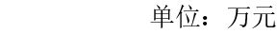
 |  |  | 本年一般公共预算基本支出
 |  |  | 合计 | 人员经费 | 公用经费
 |  |  | 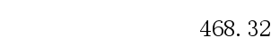 | 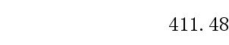 | 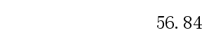
0 | 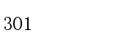 |  | 403.37 | 403.37
0 |  |  | 161.53 | 161.53
0 |  |  | 51.35 | 51.35
0 |  |  | 29.60 | 29.60
0 |  |  | 52.69 | 52.69
0 | 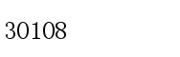 |  | 39.23 | 39.23
0 |  |  | 8.96 | 8.96
0 |  |  | 21.72 | 21.72
0 |  |  | 2.45 | 2.45
0 |  |  | 35.84 | 35.84
0 | 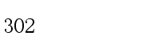 |  | 56.84 |  | 56.84
0 | 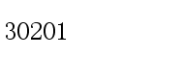 |  | 7.92 |  | 7.92
0 | 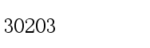 |  | 0.20 |  | 0.20
0 | 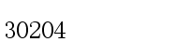 |  | 0.03 |  | 0.03

 | 部门名称：本溪市残疾人联合会
 |  |  | 本年一般公共预算基本支出
 |  |  | 合计 | 人员经费 | 公用经费
0 | 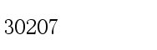 |  | 0.60 |  | 0.60
0 | 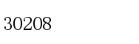 |  | 20.96 |  | 20.96
0 | 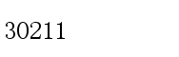 |  | 3.92 |  | 3.92
0 | 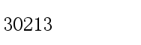 |  | 0.10 |  | 0.10
0 | 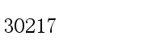 |  | 0.05 |  | 0.05
0 | 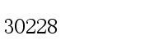 |  | 4.52 |  | 4.52
0 | 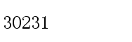 |  | 5.61 |  | 5.61
0 | 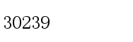 |  | 11.08 |  | 11.08
0 | 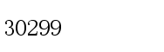 |  | 1.85 |  | 1.85
0 | 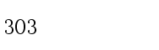 |  | 8.11 | 8.11
0 | 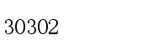 |  | 7.01 | 7.01
0 | 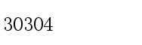 |  | 1.10 | 1.10

 |  |  |  |  | 
部门名称：本溪市残疾人联合会 |  |  |  |  | 
 | 因公出国（境）费 | 公务用车购置及运行费 |  |  | 公务接待费
 | 因公出国（境）费 | 小计 | 公务用车购置费 | 公务用车运行费 | 公务接待费
 |  | 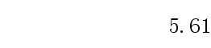 |  | 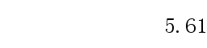 | 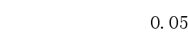

 |  |  |  | 

部门名称：本溪市残疾人联合会 |  |  |  | 
 | 科目名称 | 本年政府性基金预算支出
 | 科目名称 | 合计 | 基本支出 | 项目支出
 |  |  |  | 
备注：如此表为空表，则表示部门无政府性基金预算安排的支出。

项目支出预算表
表9
部门名称：本溪市残疾人联合会 |  |  |  |  |  |  |  |  |  |  | 单位：万元
单位名称 | 项目名称 | 项目内容 | 总计 | 本年收入 |  |  |  |  |  | 上年结转结余
 |  |  |  | 合计 | 一般公共  预算 | 政府性基金预算 | 国有资本经营预算 | 财政专户管理资金 | 单位资金 | 合计 | 一般公共  预算
 |  |  | 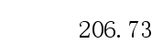 | 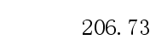 | 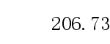 |  |  |  |  | 
本溪市残疾人联合会本级 |  |  | 206.73 | 206.73 | 206.73
 | 各部门物业管理费 | 本溪市残疾人康复中心大楼是办公及为残疾人服务的综合服务设施，大楼面积为6546.06平方米，2023年需支付物业管理服务费19.54万元；2024年物业费19.54万元。 | 19.54 | 19.54 | 19.54
 | 保障运转经费 | 市残联大楼每年用电实际金额约15万元，电费缺口11.24万元。  合计：11.24万元 | 11.24 | 11.24 | 11.24
 | 超比例安置残疾人就业奖励经费 | 1、 随着全省联网系统认证审核不断升级，数据不断加大，数据冗余增多，目前电脑硬件无法快速满足企业申报条件。  2、 配合我市营商环境良好发展，能让快速便捷服务企业，不影响企业自主申报审核时效性，进一步满足企业需求。防止审核中出现系统慢、卡、顿和数据丢失等现象，对申报企业造成不良后果。  基于以上两点问题，急需采购。  核算过程：2024年将发放2021年超比例安置残疾人就业企业奖50万元。  合计：50万元 | 50.00 | 50.00 | 50.00

项目支出预算表
表9
部门名称：本溪市残疾人联合会 |  |  |  |  |  |  |  |  |  |  | 单位：万元
单位名称 | 项目名称 | 项目内容 | 总计 | 本年收入 |  |  |  |  |  | 上年结转结余
 |  |  |  | 合计 | 一般公共  预算 | 政府性基金预算 | 国有资本经营预算 | 财政专户管理资金 | 单位资金 | 合计 | 一般公共  预算
 | 全省残疾人运动会经费 | 1.往返租车费：1万元；  2.运动员及工作人员体检费：268.6元/人，268.6*24人，合计0.65万元；  3.参赛人员及工作人员服装及洗漱用品：1200元/人，1200*24人，合计2.88万元；  4.运动员、工作人员人员补助：80元/人，80*24人*10天，合计1.92万元；  5.公杂费：水费、备用药品等0.5万元。 | 35.95 | 35.95 | 35.95
 | “十四五”贫困残疾人补助 | 十四五期间”省下达本溪市困难残疾人家庭无障碍改造任务2600户。2024年本溪市改造任务900户，每户市本级需要改造资金2000元，合计180万元，纳入残疾人就业保障金支出范围（如果上级拨付资金能达到每户1000元标准，则市本级需要配套改造资金每户1000元，合计90万元）。 | 90.00 | 90.00 | 90.00

项目支出预算表
单位：万元
上年结转结余
政府性基金预算 | 国有资本经营预算 | 财政专户管理资金 | 单位资金
 | 

项目支出预算表
单位：万元
上年结转结余
政府性基金预算 | 国有资本经营预算 | 财政专户管理资金 | 单位资金

支出功能分类预算表
 |  |  |  |  |  |  |  |  |  |  |  |  | 
表10 |  |  |  |  |  |  |  |  | 
部门名称：本溪市残疾人联合会 |  |  |  |  |  |  |  |  |  |  |  |  | 
科目编码 | 科目名称 | 总计 | 本年收入 |  |  |  |  |  | 上年结转结余
科目编码 | 科目名称 | 总计 | 合计 | 一般公共  预算 | 政府性基金预算 | 国有资本经营预算 | 财政专户管理资金 | 单位资金 | 合计 | 一般公共  预算 | 政府性基金预算 | 国有资本经营预算 | 财政专户管理资金 | 单位资金
 |  |  |  |  |  |  |  |  |  |  | 
208 | 社会保障和就业支出 | 629.40 | 629.40 | 629.40
20805 | 行政事业单位养老支出 | 48.30 | 48.30 | 48.30
2080501 | 行政单位离退休 | 0.11 | 0.11 | 0.11
2080505 | 机关事业单位基本养老保险缴费支出 | 39.23 | 39.23 | 39.23
2080506 | 机关事业单位职业年金缴费支出 | 8.96 | 8.96 | 8.96
20808 | 抚恤 | 1.10 | 1.10 | 1.10
2080802 | 伤残抚恤 | 1.10 | 1.10 | 1.10
20811 | 残疾人事业 | 579.28 | 579.28 | 579.28
2081101 | 行政运行 | 168.79 | 168.79 | 168.79
2081105 | 残疾人就业 | 50.00 | 50.00 | 50.00
2081106 | 残疾人体育 | 35.95 | 35.95 | 35.95
2081199 | 其他残疾人事业支出 | 324.54 | 324.54 | 324.54

支出功能分类预算表
表10
部门名称：本溪市残疾人联合会
科目编码 | 科目名称 | 总计 | 本年收入 |  |  |  |  |  | 上年结转结余
科目编码 | 科目名称 | 总计 | 合计 | 一般公共  预算 | 政府性基金预算 | 国有资本经营预算 | 财政专户管理资金 | 单位资金 | 合计 | 一般公共  预算 | 政府性基金预算 | 国有资本经营预算 | 财政专户管理资金 | 单位资金
20827 | 财政对其他社会保险基金的补助 | 0.72 | 0.72 | 0.72
2082702 | 财政对工伤保险基金的补助 | 0.72 | 0.72 | 0.72
210 | 卫生健康支出 | 8.83 | 8.83 | 8.83
21011 | 行政事业单位医疗 | 8.83 | 8.83 | 8.83
2101101 | 行政单位医疗 | 8.83 | 8.83 | 8.83
221 | 住房保障支出 | 36.82 | 36.82 | 36.82
22102 | 住房改革支出 | 36.82 | 36.82 | 36.82
2210201 | 住房公积金 | 35.84 | 35.84 | 35.84
2210203 | 购房补贴 | 0.98 | 0.98 | 0.98

 |  | 
表11
部门名称：本溪市残疾人联合会
科目编码 | 科目名称 | 总计 | 本年收入 |  |  |  |  |  | 上年结转结余
科目编码 | 科目名称 | 总计 | 合计 | 一般公共  预算 | 政府性基金预算 | 国有资本经营预算 | 财政专户管理资金 | 单位资金 | 合计 | 一般公共  预算 | 政府性基金预算 | 国有资本经营预算 | 财政专户管理资金 | 单位资金
 |  | 
501 | 机关工资福利支出 | 170.02 | 170.02 | 170.02
50101 | 工资奖金津补贴 | 122.74 | 122.74 | 122.74
50102 | 社会保障缴费 | 32.41 | 32.41 | 32.41
50103 | 住房公积金 | 14.87 | 14.87 | 14.87
502 | 机关商品和服务支出 | 248.02 | 248.02 | 248.02
50201 | 办公经费 | 74.31 | 74.31 | 74.31
50203 | 培训费 | 30.00 | 30.00 | 30.00
50205 | 委托业务费 | 140.20 | 140.20 | 140.20
50206 | 公务接待费 | 0.05 | 0.05 | 0.05
50208 | 公务用车运行维护费 | 2.31 | 2.31 | 2.31
50209 | 维修（护）费 | 0.10 | 0.10 | 0.10
50299 | 其他商品和服务支出 | 1.05 | 1.05 | 1.05

表11
部门名称：本溪市残疾人联合会
科目编码 | 科目名称 | 总计 | 本年收入 |  |  |  |  |  | 上年结转结余
科目编码 | 科目名称 | 总计 | 合计 | 一般公共  预算 | 政府性基金预算 | 国有资本经营预算 | 财政专户管理资金 | 单位资金 | 合计 | 一般公共  预算 | 政府性基金预算 | 国有资本经营预算 | 财政专户管理资金 | 单位资金
505 | 对事业单位经常性补助 | 248.90 | 248.90 | 248.90
50501 | 工资福利支出 | 233.35 | 233.35 | 233.35
50502 | 商品和服务支出 | 15.55 | 15.55 | 15.55
509 | 对个人和家庭的补助 | 8.11 | 8.11 | 8.11
50901 | 社会福利和救助 | 1.10 | 1.10 | 1.10
50905 | 离退休费 | 7.01 | 7.01 | 7.01

 |  |  | 
表12
部门名称：本溪市残疾人联合会
科目编码 | 科目名称 | 总计 | 本年收入 |  |  |  |  |  | 上年结转结余
科目编码 | 科目名称 | 总计 | 合计 | 一般公共  预算 | 政府性基金预算 | 国有资本经营预算 | 财政专户管理资金 | 单位资金 | 合计 | 一般公共  预算 | 政府性基金预算 | 国有资本经营预算 | 财政专户管理资金 | 单位资金
 |  |  | 
 | 工资福利支出 | 403.37 | 403.37 | 403.37
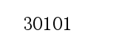 | 基本工资 | 161.53 | 161.53 | 161.53
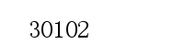 | 津贴补贴 | 51.35 | 51.35 | 51.35
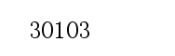 | 奖金 | 29.60 | 29.60 | 29.60
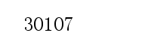 | 绩效工资 | 52.69 | 52.69 | 52.69
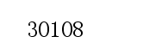 | 机关事业单位基本养老保险缴费 | 39.23 | 39.23 | 39.23
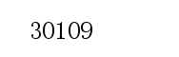 | 职业年金缴费 | 8.96 | 8.96 | 8.96
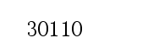 | 职工基本医疗保险缴费 | 21.72 | 21.72 | 21.72
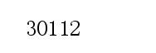 | 其他社会保障缴费 | 2.45 | 2.45 | 2.45
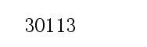 | 住房公积金 | 35.84 | 35.84 | 35.84
 | 商品和服务支出 | 263.57 | 263.57 | 263.57
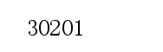 | 办公费 | 13.87 | 13.87 | 13.87

表12
部门名称：本溪市残疾人联合会
科目编码 | 科目名称 | 总计 | 本年收入 |  |  |  |  |  | 上年结转结余
科目编码 | 科目名称 | 总计 | 合计 | 一般公共  预算 | 政府性基金预算 | 国有资本经营预算 | 财政专户管理资金 | 单位资金 | 合计 | 一般公共  预算 | 政府性基金预算 | 国有资本经营预算 | 财政专户管理资金 | 单位资金
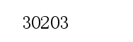 | 咨询费 | 0.20 | 0.20 | 0.20
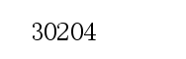 | 手续费 | 0.03 | 0.03 | 0.03
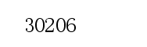 | 电费 | 11.24 | 11.24 | 11.24
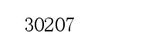 | 邮电费 | 0.60 | 0.60 | 0.60
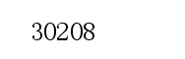 | 取暖费 | 20.96 | 20.96 | 20.96
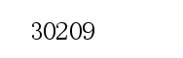 | 物业管理费 | 19.54 | 19.54 | 19.54
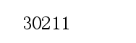 | 差旅费 | 3.92 | 3.92 | 3.92
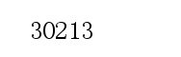 | 维修(护)费 | 0.10 | 0.10 | 0.10
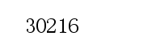 | 培训费 | 30.00 | 30.00 | 30.00
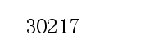 | 公务接待费 | 0.05 | 0.05 | 0.05
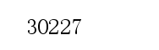 | 委托业务费 | 140.00 | 140.00 | 140.00
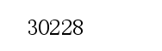 | 工会经费 | 4.52 | 4.52 | 4.52
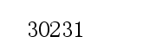 | 公务用车运行维护费 | 5.61 | 5.61 | 5.61

表12
部门名称：本溪市残疾人联合会
科目编码 | 科目名称 | 总计 | 本年收入 |  |  |  |  |  | 上年结转结余
科目编码 | 科目名称 | 总计 | 合计 | 一般公共  预算 | 政府性基金预算 | 国有资本经营预算 | 财政专户管理资金 | 单位资金 | 合计 | 一般公共  预算 | 政府性基金预算 | 国有资本经营预算 | 财政专户管理资金 | 单位资金
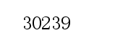 | 其他交通费用 | 11.08 | 11.08 | 11.08
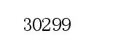 | 其他商品和服务支出 | 1.85 | 1.85 | 1.85
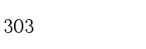 | 对个人和家庭的补助 | 8.11 | 8.11 | 8.11
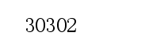 | 退休费 | 7.01 | 7.01 | 7.01
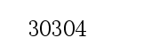 | 抚恤金 | 1.10 | 1.10 | 1.10

 |  | 

部门名称：本溪市残疾人联合会
单位名称 | 项目名称 | 总计 | 本年收入 |  |  |  |  |  | 上年结转结余
单位名称 | 项目名称 | 总计 | 合计 | 一般公共  预算 | 政府性基金预算 | 国有资本经营预算 | 财政专户管理资金 | 单位资金 | 合计 | 一般公共  预算 | 政府性基金预算 | 国有资本经营预算 | 财政专户管理资金 | 单位资金
 |  |  |  | 

政府采购支出预算表
表14
部门名称：本溪市残疾人联合会 |  |  |  |  |  |  |  |  |  |  |  |  | 单位:万元
单位名称 | 项目名称 | 总计 | 本年收入 |  |  |  |  |  | 上年结转结余
单位名称 | 项目名称 | 总计 | 合计 | 一般公共  预算 | 政府性基金预算 | 国有资本经营预算 | 财政专户管理资金 | 单位资金 | 合计 | 一般公共  预算 | 政府性基金预算 | 国有资本经营预算 | 财政专户管理资金 | 单位资金

 |  |  |  | 

部门名称：本溪市残疾人联合会
单位名称 | 支出功能分类（类级） | 购买服务项目名称 | 购买服务指导目录对应项目（三级目录代码及名称） | 总计 | 本年收入 |  |  |  |  |  | 上年结转结余
 |  |  |  |  | 合计 | 一般公共  预算 | 政府性基金预算 | 国有资本经营预算 | 财政专户管理资金 | 单位资金 | 合计 | 一般公共预算 | 政府性基金预算 | 国有资本经营预算 | 财政专户管理资金 | 单位资金
 |  |  |  | 

部门（单位）整体绩效目标表
表16 |  |  |  |  |  |  | 单位：万元
 | 078001本溪市残疾人联合会本级-210500000
年度主要任务 | 对应项目 |  |  |  | 预算资金情况
年度主要任务 | 基本支出人员经费（保工资） |  |  |  | 141.67
年度主要任务 | 基本支出人员经费（刚性） |  |  |  | 34.93
年度主要任务 | 基本支出公用经费（保工资） |  |  |  | 11.08
年度主要任务 | 基本支出公用经费（保运转） |  |  |  | 30.21
年度绩效目标 | 保障正常运转，业务工作正常开展，完成年初各项工作目标
年度绩效指标 |  |  |  | 运算符号 |  | 度量单位 | 
年度绩效指标 | 履职效能 | 重点工作履行情况 | 重点工作办结率 | = | 100 | % | 2024-12
年度绩效指标 | 履职效能 | 整体工作完成情况 | 工作完成及时率 | = | 100 | % | 2024-12
年度绩效指标 | 履职效能 | 整体工作完成情况 | 工作质量达标率 | = | 100 | % | 2024-12
年度绩效指标 | 履职效能 | 整体工作完成情况 | 总体工作完成率 | = | 100 | % | 2024-12
年度绩效指标 | 履职效能 | 基础管理 | 依法行政能力 |  | 管理规范 |  | 2024-12
年度绩效指标 | 履职效能 | 基础管理 | 综合管理水平 |  | 管理规范 |  | 2024-12
年度绩效指标 | 预算执行 | 预算执行效率 | 结转结余变动率 | <= | 0 | % | 2024-12
年度绩效指标 | 预算执行 | 预算执行效率 | 预算调整率 | <= | 5 | % | 2024-12
年度绩效指标 | 预算执行 | 预算执行效率 | 预算执行率 | = | 100 | % | 2024-12
年度绩效指标 | 管理效率 | 预算编制管理 | 预算绩效目标覆盖率 | = | 100 | % | 2024-12
年度绩效指标 | 管理效率 | 预算监督管理 | 预决算公开情况 |  | 全部公开 |  | 2024-12
年度绩效指标 | 管理效率 | 预算收支管理 | 预算收入管理规范性 |  | 管理规范 |  | 2024-12
年度绩效指标 | 管理效率 | 预算收支管理 | 预算支出管理规范性 |  | 管理规范 |  | 2024-12
年度绩效指标 | 管理效率 | 财务管理 | 内控制度有效性 |  | 制度有效 |  | 2024-12
年度绩效指标 | 管理效率 | 资产管理 | 固定资产利用率 | = | 100 | % | 2024-12
年度绩效指标 | 管理效率 | 业务管理 | 政府采购管理违法违规行为发生次数 | = | 0 | 次 | 2024-12
年度绩效指标 | 运行成本 | 成本控制成效 | “三公”经费变动率 | <= | 0 | % | 2024-12
年度绩效指标 | 运行成本 | 成本控制成效 | 在职人员控制率 | <= | 100 | % | 2024-12
年度绩效指标 | 社会效应 | 政治效益 | 有利于保护公民合法权利，尊重和保障人权 |  | 保障人权 |  | 2024-12
年度绩效指标 | 社会效应 | 服务对象满意度 | 残疾人满意度 | >= | 80 | % | 2024-12
年度绩效指标 | 社会效应 | 社会公众满意度 | 社会民众满意度 | >= | 80 | % | 2024-12
年度绩效指标 | 可持续性 | 体制机制改革 | 多部门协同联动 |  | 协同联动 |  | 2024-12
年度绩效指标 | 可持续性 | 体制机制改革 | 建立重点项目督导与监督机制 |  | 建立机制 |  | 2024-12
 | 078002本溪市残疾人服务中心-210500000

部门（单位）整体绩效目标表
表16 |  |  |  |  |  |  | 单位：万元
年度主要任务 | 对应项目 |  |  |  | 预算资金情况
年度主要任务 | 基本支出人员经费（保工资） |  |  |  | 224.89
年度主要任务 | 基本支出人员经费（刚性） |  |  |  | 9.99
年度主要任务 | 基本支出公用经费（保运转） |  |  |  | 15.55
年度绩效目标 | 完成当年任务，有效提高工作质量
年度绩效指标 |  |  |  | 运算符号 |  | 度量单位
年度绩效指标 | 履职效能 | 重点工作履行情况 | 重点工作办结率 | = | 100 | % | 2024-12
年度绩效指标 | 履职效能 | 整体工作完成情况 | 工作完成及时率 | = | 100 | % | 2024-12
年度绩效指标 | 履职效能 | 整体工作完成情况 | 工作质量达标率 | = | 100 | % | 2024-12
年度绩效指标 | 履职效能 | 整体工作完成情况 | 总体工作完成率 | = | 100 | % | 2024-12
年度绩效指标 | 履职效能 | 基础管理 | 依法行政能力 |  | 管理规范 |  | 2024-12
年度绩效指标 | 履职效能 | 基础管理 | 综合管理水平 |  | 管理规范 |  | 2024-12
年度绩效指标 | 预算执行 | 预算执行效率 | 结转结余变动率 | <= | 0 | % | 2024-12
年度绩效指标 | 预算执行 | 预算执行效率 | 预算调整率 | <= | 5 | % | 2024-12
年度绩效指标 | 预算执行 | 预算执行效率 | 预算执行率 | = | 100 | % | 2024-12
年度绩效指标 | 管理效率 | 预算编制管理 | 预算绩效目标覆盖率 | = | 100 | % | 2024-12
年度绩效指标 | 管理效率 | 预算监督管理 | 预决算公开情况 |  | 全部公开 |  | 2024-12
年度绩效指标 | 管理效率 | 预算收支管理 | 预算收入管理规范性 |  | 管理规范 |  | 2024-12
年度绩效指标 | 管理效率 | 预算收支管理 | 预算支出管理规范性 |  | 管理规范 |  | 2024-12
年度绩效指标 | 管理效率 | 财务管理 | 内控制度有效性 |  | 制度有效 |  | 2024-12
年度绩效指标 | 管理效率 | 资产管理 | 固定资产利用率 | = | 100 | % | 2024-12
年度绩效指标 | 管理效率 | 业务管理 | 政府采购管理违法违规行为发生次数 | = | 0 | 次 | 2024-12
年度绩效指标 | 运行成本 | 成本控制成效 | “三公”经费变动率 | <= | 0 | % | 2024-12
年度绩效指标 | 运行成本 | 成本控制成效 | 在职人员控制率 | <= | 100 | % | 2024-12
年度绩效指标 | 社会效应 | 社会效益 | 本地经济和社会发展 |  | 有所发展 |  | 2024-12
年度绩效指标 | 社会效应 | 服务对象满意度 | 残疾人满意度 | >= | 80 | % | 2024-12
年度绩效指标 | 社会效应 | 社会公众满意度 | 当地群众满意度 | >= | 80 | % | 2024-12
年度绩效指标 | 可持续性 | 体制机制改革 | 多部门协同联动 |  | 协同联动 |  | 2024-12
年度绩效指标 | 可持续性 | 体制机制改革 | 建立重点项目督导与监督机制 |  | 建立机制 |  | 2024-12

部门预算项目（政策）绩效目标表
表17 |  |  |  |  |  |  | 单位：万元
项目(政策)名称
主管部门 |  |  |  | 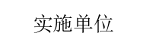 | 
预算资金情况 | 50.00
总体目标 | 提高用人单位安排残疾人就业积极性，促进残疾人按比例就业
绩效指标 | 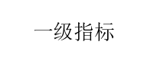 | 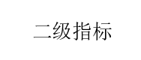 |  | 运算  符号 | 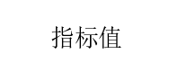 | 度量  单位 | 
绩效指标 |  |  | 奖励企业超比例安排残疾人就业人数 | = |  | 人 | 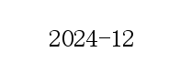
绩效指标 |  |  | 安置就业困难残疾人社会保险补贴人数 | = |  | 人
绩效指标 |  |  | 残疾人就业率 | >= |  | %
绩效指标 |  |  | 安置残疾人就业人数为年度培训完成率 | >= |  | %
绩效指标 |  |  | 资金拨付及时率 | >= |  | %
绩效指标 |  |  | 预算成本控制 | = | 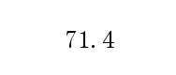 | 万元
绩效指标 |  |  | 残疾人就业增长率 | >= |  | %
绩效指标 |  |  | 促进残疾人平等参与和融入社会 |  | 
绩效指标 |  |  | 受益残疾人满意度 | >= |  | %

部门预算项目（政策）绩效目标表
表17 |  |  |  |  |  |  | 单位：万元
项目(政策)名称
主管部门
预算资金情况 | 35.95
总体目标 | 通过组织残疾人参加辽宁省残疾人运动会；开展残疾人事业宣传费；举办残疾人文化体育活动；提升残疾人身体素质和参与社会能力。
绩效指标 |  |  |  | 运算  符号 |  | 度量  单位
绩效指标 |  |  | 选拔年轻残疾人运动员数 | >= |  | 人
绩效指标 |  |  | 组织省级以上残疾人体育比赛数 | >= |  | 次
绩效指标 |  |  | 丰富残疾人文体生活
绩效指标 |  |  | 残疾人生活自理和社会参与能力 |  | 
绩效指标 |  |  | 残疾人社会参与度 | >= |  | %
绩效指标 |  |  | 促进残疾人平等参与和融入社会
绩效指标 |  |  | 残疾人能享有的文化服务的满意度 | >= |  | %

部门预算项目（政策）绩效目标表
表17 |  |  |  |  |  |  | 单位：万元
项目(政策)名称
主管部门
预算资金情况 | 19.54
总体目标 | 为本溪市残疾人康复中心大楼提供物业管理服，并消防设施维修，保障大楼安全运行。
绩效指标 |  |  |  | 运算  符号 |  | 度量  单位
绩效指标 |  |  | 物业服务人员数量 | >= |  | 人
绩效指标 |  |  | 物业管理面积 | >= | 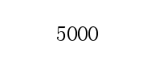 | 平方米
绩效指标 |  |  | 物业服务被投诉率 | < |  | %
绩效指标 |  |  | 因物业工作不到位影响办公的次数 | <= |  | 次
绩效指标 |  |  | 物业式规范管理服务 | >= |  | 分
绩效指标 |  |  | 物业式管理服务规范性 |  | 

部门预算项目（政策）绩效目标表
表17 |  |  |  |  |  |  | 单位：万元
项目(政策)名称
主管部门
预算资金情况 | 11.24
总体目标 | 1. 残联大楼水电费完成交付2、消防设施改造经费9.85万元。完成火灾自动报警系统改造工程3、市残联大楼维护维修费1.56万元。完成大楼维护，保障运转4、组织建设费用10万元。安排五类残疾人专门协会工作经费，主要用于省、市协会工作会议、活动、宣传、调研、座谈、培训等5、宣文工作经费24.4万元。.完成残联大事记的印刷出版6、派驻社区第一书记经0.12万元。完成通讯费、体检费发放
绩效指标 |  |  |  | 运算  符号 |  | 度量  单位
绩效指标 |  |  | 基层组织活动 | >= |  | 次
绩效指标 |  |  | 维修数量 | = |  | 个
绩效指标 |  |  | 维修合格率 | >= |  | %
绩效指标 |  |  | 残疾人社会参与度 | >= |  | %
绩效指标 |  |  | 残疾人幸福感提升 |  | 

部门预算项目（政策）绩效目标表
表17 |  |  |  |  |  |  | 单位：万元
项目(政策)名称
主管部门
预算资金情况 | 90.00
总体目标 | 十四五期间”省下达本溪市困难残疾人家庭无障碍改造任务2600户。2024年本溪市改造任务900户，每户市本级需要改造资金2000元，合计180万元，纳入残疾人就业保障金支出范围（如果上级拨付资金能达到每户1000元标准，则市本级需要配套改造资金每户1000元，合计90万元）。
绩效指标 |  |  |  | 运算  符号 |  | 度量  单位
绩效指标 |  |  | 残疾人家庭无障碍改造户数 | = | 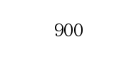 | 户
绩效指标 |  |  | 受益残疾人数 | >= |  | 人
绩效指标 |  |  | 满足残疾人基本生活照料和护理需求 |  | 
绩效指标 |  |  | 残疾人生活自理和社会参与能力
绩效指标 |  |  | 残疾人幸福感提升
绩效指标 |  |  | 改善残疾人生活境况 |  | 


部门名称：本溪市残疾人联合会
 |  | 总计 | 已分配数 | 未分配数

